TRƯỜNG THCS THANH ĐA

NỘI DUNG HỌC TẬP
MÔN: TOÁN KHỐI: 6
BÀI/CHỦ ĐỀ: tuần 11
HOẠT ĐỘNG | NỘI DUNG
Hoạt động 1: Đọc tài liệu và thực hiện các yêu cầu. | SÁCH GIÁO KHOA TOÁN 6 TẬP 1 và 2  Các em đọc sách giáo khoa và đóng khung những ghi nhớ cần thiết
Hoạt động 2: Kiểm tra, đánh giá quá trình tự học. | Làm 1,2,3,4 trang 91 sách tập 2  Làm bài 1,2,3,4 trang 56 sách tập 1
Hoạt động 3: Học sinh cần nhớ các kiến thức | SỐ HỌC  BÀI 2: THỨ TỰ TRONG TẬP HỢP SỐ NGUYÊN  1. So sánh hai số nguyên:  Khi biểu diễn hai số nguyên a, b trên trục số nằm ngang, nếu điểm a nằm bên trái điểm b thì ta nói a nhỏ hơn b hoặc b lớn hơn a và ghi là: a < b hoặc b > a.  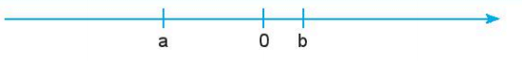  Ví dụ:  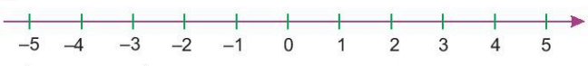  Số -5 nằm bên trái số -4 nên -5 < -4 (hay -4 > -5)  Tương tự: -4 < 2; -3 < 0; 5 > -1.  * Nhận xét:  - Mọi số nguyên dương đều lớn hơn số 0.  - Mọi số nguyên âm đều nhỏ hơn số 0.  - Mọi số nguyên âm đều nhỏ hơn bất kì số nguyên dương nào.  - Với hai số nguyên âm, số nào có số đối lớn hơn thì số đó nhỏ hơn.  Thực hành:  a) – 10 < - 9 b) 2 > - 15 c) 0 > - 3  Vận dụng 1:  Trong ba số nguyên đã cho thì:  a là số nguyên dương,  b là số nguyên âm,  c bằng 0.  2. Thứ tự trong tập hợp số nguyên:  (Xem sgk/55)  * HĐKP2:  Thứ tự tăng dần của các số: - 5 < - 2 < 0 < 2 < 4.  Ví dụ 2:  Năm 2560 TCN viết dưới dạng số nguyên là -2560.  Năm 2018 viết dưới dạng số nguyên là 2018.  Có: -2560 < 2018  => Công trình xây dựng kim tự tháp Kheops, Ai Cập được hoàn thành trước.  Vận dụng 2:  Vì: - 180 (m) > - 1 000 (m) > - 4 000 (m) > - 6 000 (m)  Nên ta sắp xếp các sinh vật biển theo thứ tự giảm dần của độ cao của môi trường sống như sau: Cá cờ xanh (Blue marlin); Cá hố (Ribbon fish); Cá đèn (Lantern fish); Sao biển (Brittle fish).  Chương 4: MỘT SỐ YẾU TỐ THỐNG KÊ  Hướng dẫn một số bài tập  Bài 4/100 (SGK tập 1)  _Các loại dữ liệu xuất hiện trong bảng thống kê: danh sách các chữ cái được dùng nhiều nhất khi viết 10 000 từ tiếng Anh thông dụng.  _ Từ dữ liệu ta thấy phím E và phím T được sử dụng nhiều nên được sắp xếp ở vị trí thuận tiện trên bàn phím.  Bài 5/100 (SGK tập 1)  Thông tin không hợp lí:  Dữ liệu các lớp 6A4, 6A8 không là số tự nhiên.  Dữ liệu lớp 6A7 quá lớn, không thực tế vượt quá số học sinh trong một lớp.  HÌNH HỌC  BÀI 7. SỐ ĐO GÓC. CÁC GÓC ĐẶC BIỆT (Luyện tập)  Hướng dẫn một số bài tập  Bài 1: Bài 3/(91_ SGK tập 2)  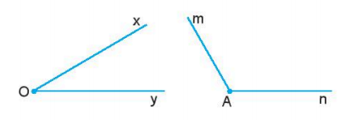  Câu hỏi thêm:  a.) So sánh hai góc trên.  b.) Trong các góc trên, góc nào là góc nhọn, góc nào là góc vuông, góc nào là góc tù?  HD:  a.)  b.) Góc xOy là góc nhọn, mAn là góc tù.  Bài 2: Vẽ góc ABC có số đo 75⁰.  HD:  Bài 3: Vẽ góc vuông mÔn.  HD:

